ФГБОУ ВО
Уфимский университет науки и технологий
Кафедра ВМиК

100 | 1 | 2 | 3 | 4 | 5 | 6 | 7 | 8 | 9 | 10 | 11 | 12
90
80
70
60
50
40
30
20
10

Компонентный анализ

ОТЧЕТ
по лабораторной работе

по Методам статистической обработки информации
(наименование дисциплины)

МСОИ, л.р. 3, отчёт
(обозначение документа)

Группа |  |  | Фамилия, И., О. | Подпись | Дата | Оценка
Группа | МО-104М
Студент |  |  | Шарыгин М.С.
Преподаватель |  |  | Абдрахманова Р.П.
Принял

Уфа 2026 г.

Содержание

1 Цель работы 3
2 Исходные данные 4
3 Практическая часть 7
3.1 Подготовка 7
3.2 Задание 1 – Матрица парных коэффициентов корреляции 8
3.3 Задание 2 – Оценка вклада главных компонент 9
3.4 Задание 3 – Экономическая интерпретация главных компонент 15
3.5 Задание 4 – Классификация объектов 17
3.6 Задание 5 – Уравнение регрессии 19
4 Вывод 21

Цель работы
Целью работы является проведение компонентного анализа.

Исходные данные
Имеются следующие показатели производственно-хозяйственной деятельности 53 предприятий машиностроения (вариант 15):
- $y$ – производительность труда,
- $x_{1}$ – удельный вес рабочих в составе ППП,
- $x_{2}$ – удельный вес покупных изделий,
- $x_{3}$ – фондоотдача,
- $x_{4}$ – фондовооруженность труда,
- $x_{5}$ – непроизводственные расходы.
Так как будем выполнять текущую и последующие лабораторные работы на языке программирования «Python», то перенесем исходные данные в «.py» файл (рисунок 2.1 и рисунок 2.2) и напишем функцию, для получения векторов значений показателей по номеру варианта (рисунок 2.3).

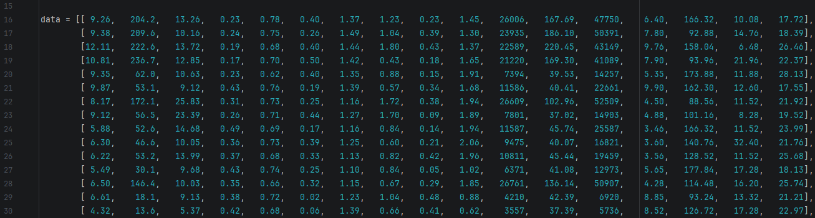
Рисунок 2.1 – Исходные данные

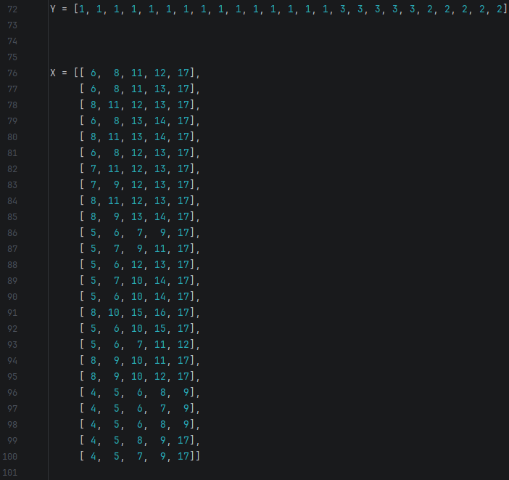
Рисунок 2.2 – Номера признаков вариантов

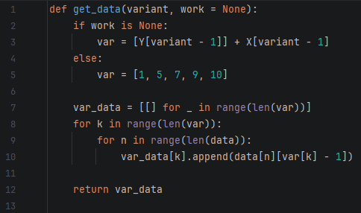
Рисунок 2.3 – Функция «получить данные»

Практическая часть

Подготовка
Для начала импортируем необходимые библиотеки (рисунок 3.1) и исходные данные (рисунок 3.2).

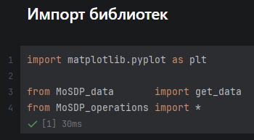
Рисунок 3.1 – Импорт библиотек

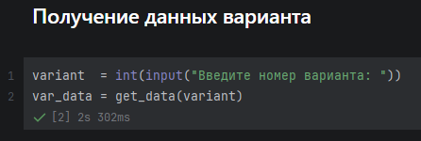
Рисунок 3.2 – Подготовка данных варианта

Затем разделим данные на матрицы $Y$ и $X$, а также сохраним значения $k$ – количество показателей и $n$ – количество предприятий (рисунок 3.3).

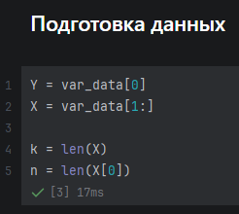
Рисунок 3.3 – Подготовка данных

Задание 1 – Матрица парных коэффициентов корреляции
Определим матрицу нормированных значений $Z$, элементы которой вычисляются по формуле (3.1):

$z_{ij}=\frac{x_{ij}-\overline{x_{j}}}{s_{j}}$ (3.1)

где:
- $x_{ij}$ – исходное значение матрицы $X$;
- $\overline{x_{j}}$ – среднее арифметическое;
- $s_{j}$ – среднеквадратическое отклонение.
Реализация получения матрицы представлена ниже (рисунок 3.4).

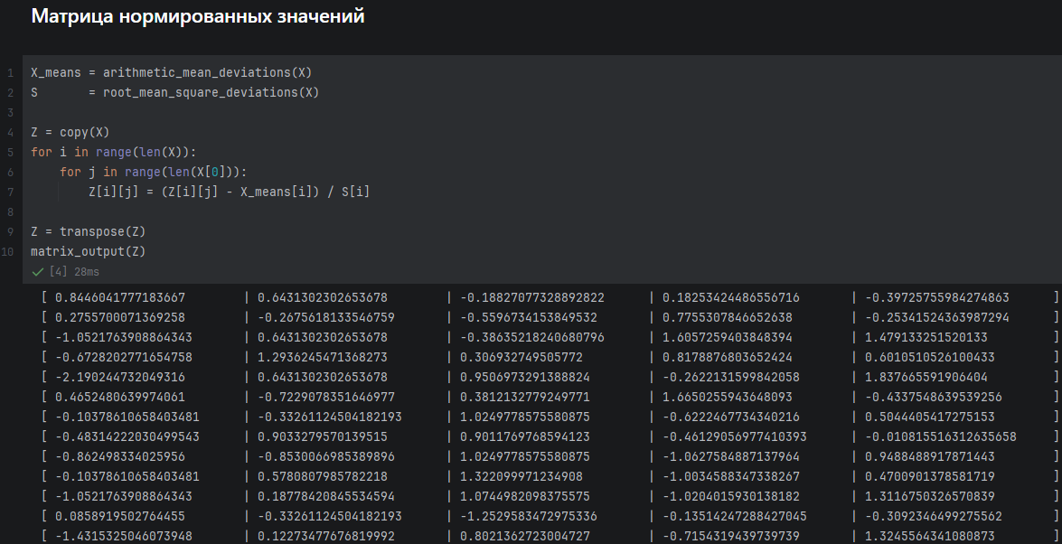
Рисунок 3.4 – Матрица нормированных значений

Матрицу парных коэффициентов корреляции $R$ (рисунок 3.5) можно рассчитать по (3.2):

$R=\frac{1}{n}Z^{T}Z$. (3.2)

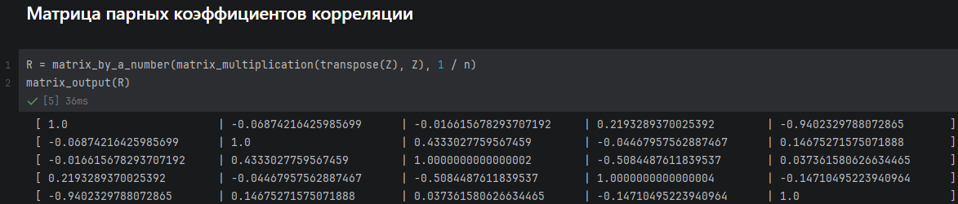
Рисунок 3.5 – Матрица парных коэффициентов корреляции

Задание 2 – Оценка вклада главных компонент
Чтобы определить значения главных компонент, необходимо решить характеристическое уравнение (3.3):

$\det\left(R-ΛE\right)=0$, (3.3)

где:
- $Λ$ – диагональная матрица собственных значений;
- $E$ – единичная матрица.
Для решения характеристического уравнения сначала воспользуемся «методом Фаддеева – Леверье» (рисунок 3.6), который позволяет определить его коэффициенты [коэффициенты характеристического уравнения]:
- $l=1$:
  - $A_{1}=A$;
  - $p_{1}=tr(A_{1})$, где $tr(A)$ – сумма элементов главной диагонали матрицы $A$ (рисунок 3.7);
  - $B_{1}=A_{1}-p_{1}E$;
- $l=2,…,k$:
  - $A_{l}=A*B_{l-1}$;
  - $p_{l}=\frac{1}{l}tr(A_{l})$;
  - $B_{l}=A_{l}-p_{l}E$;
- $p_{1},p_{2},…,p_{k}$ – коэффициенты характеристического уравнения вида: $λ^{k}-p_{1}λ^{k-1}-p_{2}λ^{k-2}-…-p_{k}=0$.

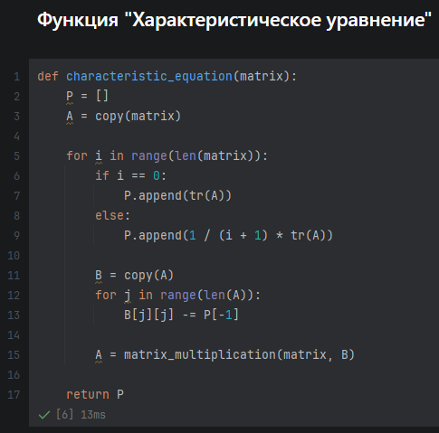
Рисунок 3.6 – Функция «характеристическое уравнение»

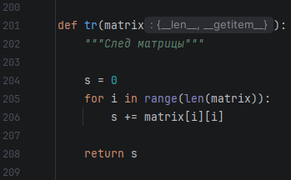
Рисунок 3.7 – Функция «след матрицы»

Затем реализуем функцию «draw()» (рисунок 3.7) для вывода в консоль полученного характеристического уравнения.

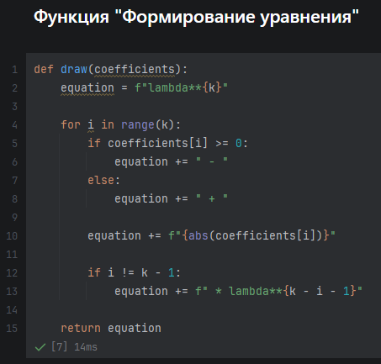
Рисунок 3.8 – Функция «формирование уравнения»

Найдем корни характеристического уравнения, для чего воспользуемся фактом (3.4):

$\sum_{ν=1}^{k}{λ_{ν}}=k$. (3.4)

Реализуем функцию поиска корней «roots()» (рисунок 3.9), которая на интервале $(0,k)$ (так как все $λ>0$ и их сумма равна k) будет находить все интервалы, на которых меняется знак (что означает, что интервал содержит корень), а затем уточнять его «методом бисекций» (рисунок 3.10).

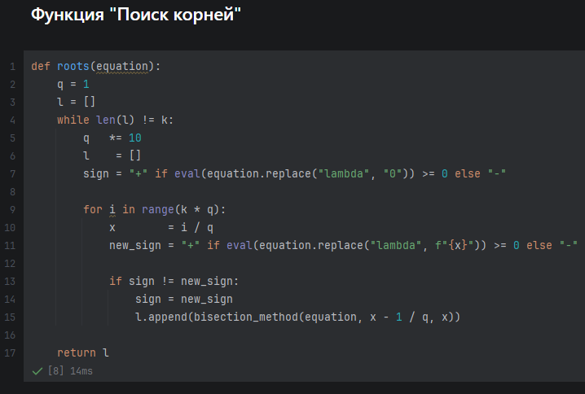
Рисунок 3.9 – Функция «поиск корней»

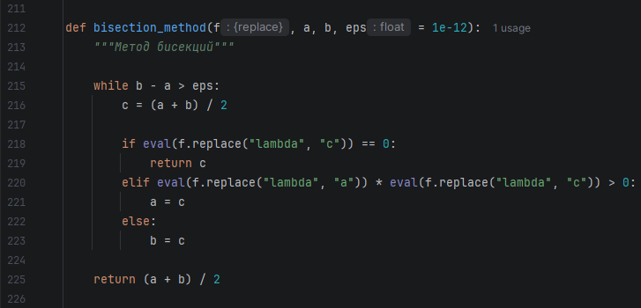
Рисунок 3.10 – Функция «метод бисекций»

Теперь применим созданные функции для нахождения корней характеристического уравнения (рисунок 3.11), то есть главных компонент.

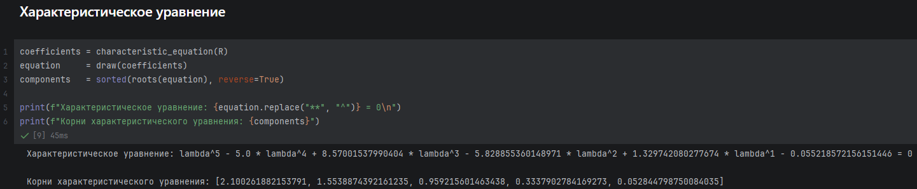
Рисунок 3.11 – Характеристическое уравнение

Далее определим вклады главных компонент (рисунок 3.12): удельный (3.5) и суммарный $m$-первых (3.6):

$\frac{λ_{ν}}{k}*100\%$, (3.5)

$\frac{\sum_{ν=1}^{m}{λ_{ν}}}{k}*100\%$. (3.6)

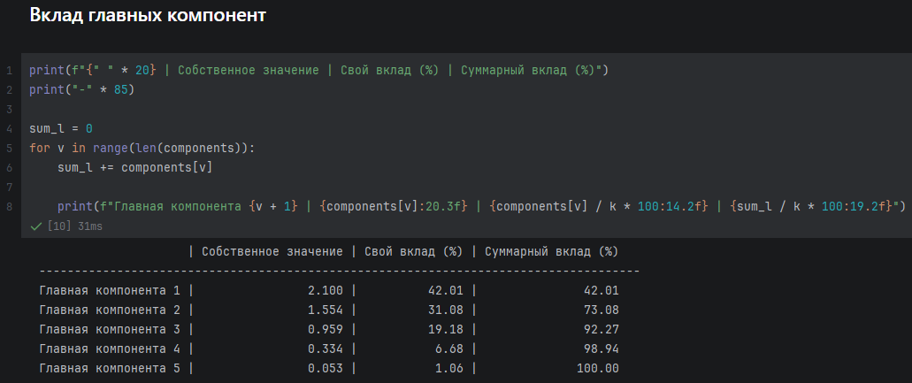
Рисунок 3.12 – Вклад главных компонент

Так как обычно для анализа используют $m$-первых главных компонент, суммарный вклад которых превышает 60 – 70%, то отберем первые 2 главные компоненты (73,08%).

Задание 3 – Экономическая интерпретация главных компонент
Далее реализуем функцию «eigenvector()» (рисунок 3.13) для поиска собственных векторов:
- вычитает из главной диагонали собственное значение $λ$;
- вычисляет все алгебраические дополнения по одной строке;
- нормирует полученные алгебраические дополнения.

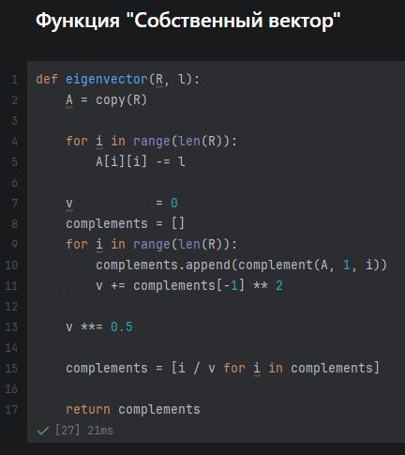
Рисунок 3.13 – Функция «собственный вектор»

С помощью функции «eigenvector()» получаем матрицу собственных векторов $U$ (рисунок 3.14).

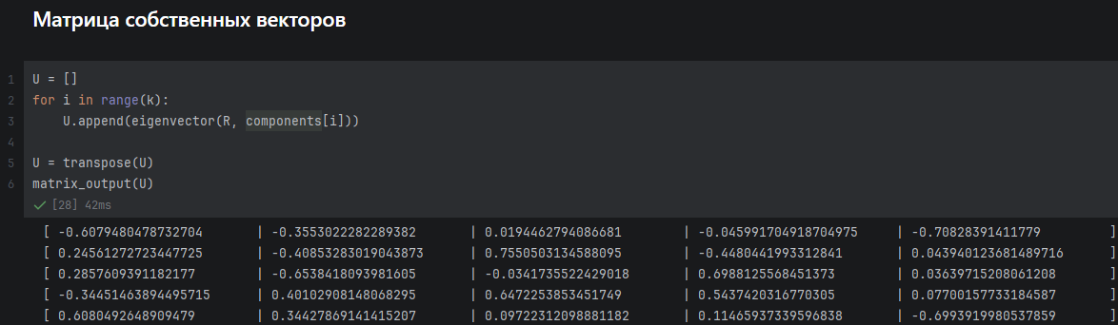
Рисунок 3.14 – Матрица собственных векторов

Матрица факторных нагрузок $A$ (рисунок 3.15) получается как (3.7):

$A=UΛ^{1/2}$, (3.7)

где $Λ^{1/2}$ – диагональная матрица квадратных корней собственных значений.

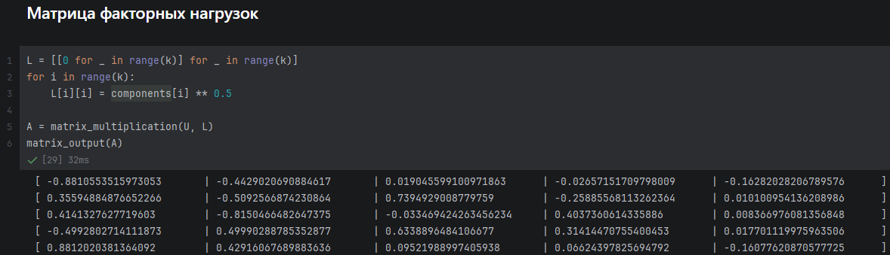
Рисунок 3.15 – Матрица факторных нагрузок

Проведём экономическую интерпретацию полученных главных компонент – рассмотрим случаи, когда $\left|a_{jν}\right|>0,5$:
- $f_{1}$ – тесно связана с «удельным весом рабочих в составе ППП» ($a≈-0,88$) и «непроизводственными расходами» ($a≈0,88$): чем выше $f_{1}$, тем ниже «удельный вес рабочих в составе ППП» и выше «непроизводственные расходы», то есть $f_{1}$ – уровень непроизводственных затрат при снижающейся доле рабочих;
- $f_{2}$ – умеренно связана с «удельным весом покупных изделий» ($a≈-0,51$) и тесно связанна «фондоотдачей» ($a≈-0,81$): чем выше $f_{2}$, тем ниже «удельный вес покупных изделий» и «фондоотдача», то есть $f_{2}$ – снижение закупок и фондоотдачи;
- $f_{3}$ – умеренно связана с «удельным весом покупных изделий» ($a≈0,73$) и «фондовооруженностью труда» ($a≈0,63$): чем выше $f_{3}$, тем выше «удельный вес покупных изделий» и «фондовооруженность труда», то есть $f_{3}$ – рост доли покупных изделий и фондовооруженности;
- $f_{4}$ – не имеет тесных связей;
- $f_{5}$ – не имеет тесных связей.

Задание 4 – Классификация объектов
Получим матрицу значений главных компонент $F$ (рисунок 3.16) из формулы (3.8):

$F=Z{\left(A^{T}\right)}^{-1}$. (3.8)

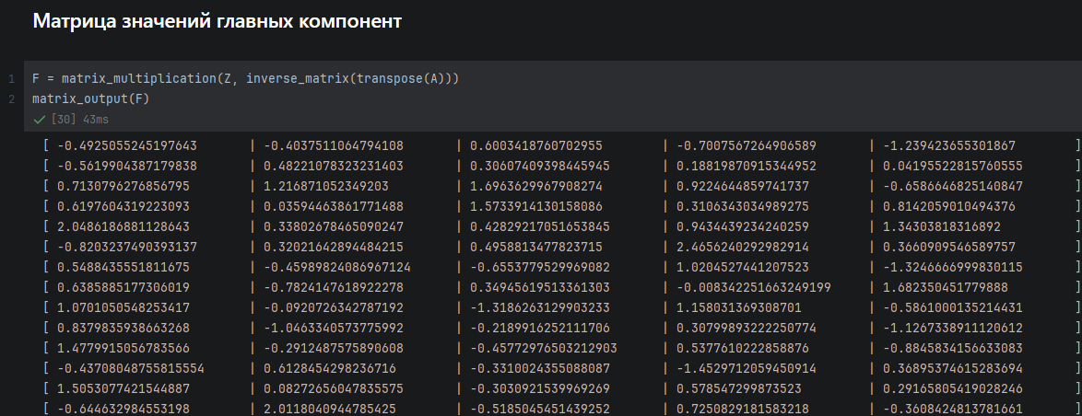
Рисунок 3.16 – Матрица значений главных компонент

Теперь проведем классификацию объектов по двум первым главным компонентам, для чего построим точки на координатной плоскости (рисунок 3.17).

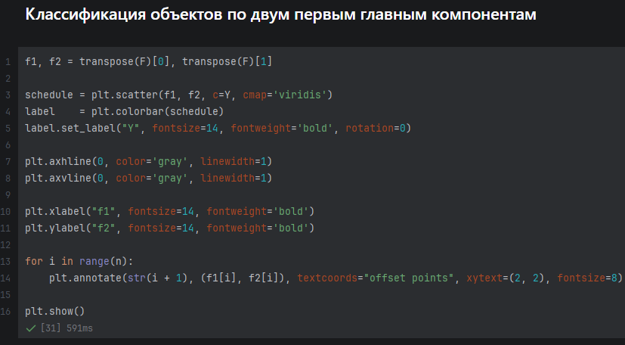
Рисунок 3.17 – Построение графика

По графику (рисунок 3.17) видно, что четких групп объектов нет: цвет точек (значение целевой переменной) на зависит от положения на плоскости (значения первых двух главных компонент), следовательно, первые две главные компоненты не объясняют значение целевой переменной.

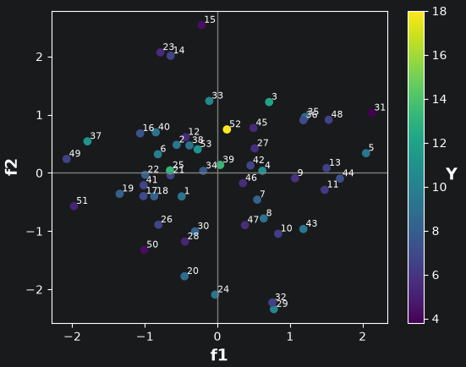
Рисунок 3.18 – Классификация объектов по двум первым главным компонентам

Задание 5 – Уравнение регрессии
Наконец построим уравнение регрессии (рисунок 3.19).

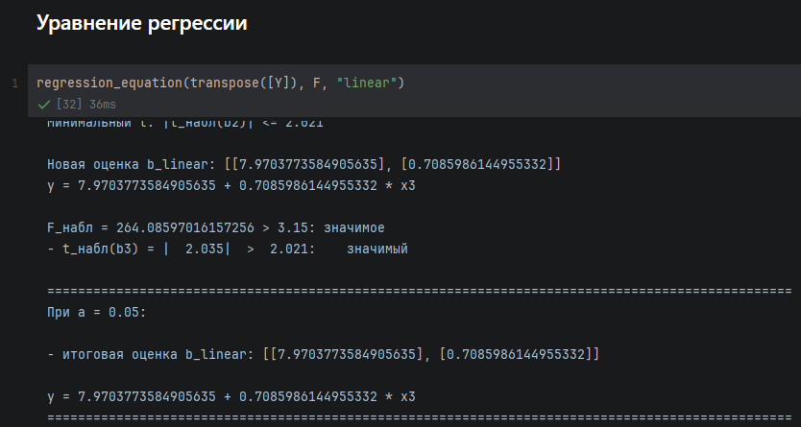
Рисунок 3.19 – Уравнение регрессии

Вывод
В ходе лабораторной работы мы провели компонентный анализ.

